A: | MULTITAREA S.R.L. |  |  |  | FECHA: | 06/ 07 / 2022 |  |  | COT #: | COT30 / 2022
ATN: |  | HERBERT CAÑASTO HIDALGO |  |  |  |  | DE: | ING. AMILCAR MARTINEZ |  |  | PAGINAS: | 1/2
CIUDAD / PAIS : |  |  |  | LA PAZ/ BOLIVIA |  |  | REF.: | TUBOS CONDUIT Y ACCESORIOS
EMAIL: |  |  | sistemas@multitareasrl.com

TUBOS CONDUIT
ITEM | CANT | UNI | CAT | MODELO | DESCRIPCION | UNIT BS | VALOR BS
1 | 1 | pzs | 040780 | TUBO-C | CONDUIT DE 13 mm DIA INT, PARED 1 mm, 3 mts CINCADO | 33,60 | 33,60
2 | 1 | Pzs | 040962 | CONECTOR-T | CONDUIT DE 19 mm DIA INT, PARED 1mm, 3 mts CINCADO | 40,60 | 40,60
3 | 1 | pzs | 040804 | TUBO-C | P/TUBO 13mm DIA INT, PARED 1,25 mm, 1,9x5 cm CINCADO | 10,90 | 10,90
4 | 1 | pzs | 040984 | CONECTOR-T | P/TUBO-C 19mm DIA INT, PARED 1,25 mm, 2,5x5,5 cm CINCADO | 11,10 | 11,10
 |  |  |  |  |  | TOTAL= | 96,20

- TUBO-C CONDUIT.

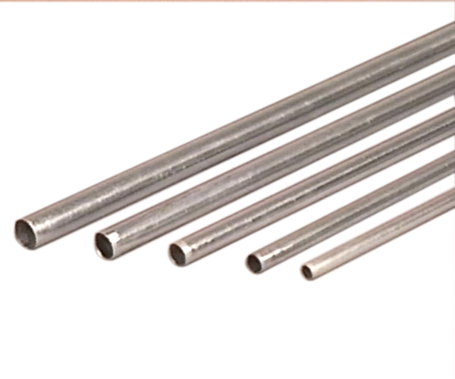

- CONECTOR-T.

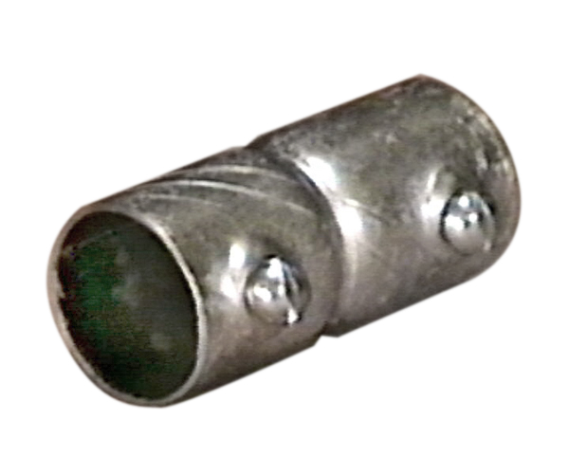

CONDICIONES GENERALES DE VENTA.

- PRECIOS: EN BOLIVIANOS, INCLUYEN TODOS LOS IMPUESTOS DE LEY.
- FORMA DE PAGO: AL CONTADO O DEPOSITO BANCARIO
- GARANTIA: DE UN AÑO CONTRA FALLAS DE FABRICACION, NO ASI DE MAL USO.
- TIEMPO DE ENTREGA: INMEDIATO.
- MARCA: CONDUIT – FEMCO
- PROCEDENCIA: BOLIVIA
- VALIDEZ DE LA PROFORMA: 30 DIAS

ING. AMILCAR MARTINEZ A.
TEL. (591) - 4 - 4791022
FAX. (591) - 4 - 4791025
CEL. 77441356
DEPARTAMENTO DE VENTAS.
FEMCO SRL

